**Δομή Σχεδίου Μαθήματος**

**1. ΤΑΥΤΟΤΗΤΑ ΣΧΕΔΙΟΥ ΜΑΘΗΜΑΤΟΣ**

#### **Τίτλος Σχεδίου Μαθήματος:** **3.30 Λόγος δυο μεγεθών**

***Δημιουργός/οί***

***Βαθμίδα – Τάξη ΣΤ΄ Δημοτικού***

***Εμπλεκόμενες γνωστικές περιοχές και συμβατότητα με ΠΣ***

Το συγκεκριμένο σχέδιο μαθήματος είναι συμβατό με το Διαθεματικό Ενιαίο Πλαίσιο Προγραμμάτων Σπουδών (ΔΕΠΠΣ) και το Αναλυτικό Πρόγραμμα Σπουδών (ΑΠΣ) των Μαθηματικών της Στ΄ Δημοτικού.

Γνωστικό αντικείμενο: Μαθηματικά

Θεματική ενότητα: Λόγοι-Αναλογίες

Κεφάλαιο: Λόγος δυο μεγεθών

**Σχέση με άλλες θεματικές ενότητες ή/και θεματικά πεδία του γνωστικού αντικειμένου ή/και άλλα γνωστικά αντικείμενα**

Ο λόγος αποτελεί ένα βασικό θέμα του Αναλυτικού Προγράμματος των Μαθηματικών. Η οικοδόμηση της έννοιας του λόγου είναι σημαντική προκειμένου να δομηθεί στη συνέχεια η έννοιας της αναλογίας, που κατέχει καίρια θέση, όχι μόνο στα Μαθηματικά, αλλά και στον κλάδο των Θετικών Επιστημών και γενικότερα στην καθημερινή ζωή. Μέσω των κλασμάτων, γίνεται η αρχική προσέγγιση της έννοιας του λόγου.

Η έννοια της αναλογίας εισάγεται στις πρώτες τάξεις του Δημοτικού σχολείου σε προβλήματα πολλαπλασιασμού και διαίρεσης.

***Χρονική διάρκεια: 1 διδακτική ώρα (1 μάθημα).***

**2. ΣΧΕΔΙΟ ΜΑΘΗΜΑΤΟΣ– ΕΠΙΣΤΗΜΟΝΙΚΟ/ΓΝΩΣΤΙΚΟ ΠΕΡΙΕΧΟΜΕΝΟ**

Σε αυτό το σενάριο οι μαθητές/ήτριες μαθαίνουν για τον λόγο που εκφράζει τη σχέση δυο μεγεθών και πώς αυτός συνδέεται με την επίλυση προβλήματος.

**Πιθανές δυσκολίες**

Η έννοια του λόγου και η σύγχυσή της με αυτήν των κλασμάτων.

Επίσης, είναι σύνηθες οι μαθητές/ήτριες να μην κατανοούν εύκολα ότι ο λόγος δεν έχει μονάδα μέτρησης, δηλ. είναι καθαρός αριθμός, αφού τα μεγέθη που συσχετίζονται συνήθως είναι μετρημένα με μια μονάδα μέτρησης.

**3. ΠΡΟΑΠΑΙΤΟΥΜΕΝΕΣ ΓΝΩΣΕΙΣ ΚΑΙ ΕΠΙΘΥΜΗΤΕΣ ΔΕΞΙΟΤΗΤΕΣ**

Οι μαθητές/ήτριες έχουν ήδη διδαχθεί στην Ε΄ Τάξη τους κλασματικούς αριθμούς, γνωρίζουν τους όρους του κλάσματος και μπορούν να κάνουν συγκρίσεις σε κλάσματα.

**4. ΣΚΟΠΟΣ ΜΑΘΗΜΑΤΟΣ**

Σκοπός του μαθήματος είναι οι μαθητές/ήτριες να αντιληφθούν και να κατανοήσουν ότι μπορούν να εκφράζουν σχέσεις δύο μεγεθών με λόγο.

**Οι μαθητές/ήτριες αναμένεται να μπορούν:**

* Να κατανοούν την έννοια του λόγου,
* Να συγκρίνουν μεγέθη,
* Να μελετούν τη σχέση δυο μεγεθών,
* Να εκφράζουν τη σχέση δυο μεγεθών με λόγο,
* Να εφαρμόζουν την έννοια του λόγου,
* Να αναγνωρίζουν τους αντίστροφους λόγους,
* Να χρησιμοποιούν πολλαπλασιασμό και διαίρεση ακέραιων αριθμών για να λύνουν προβλήματα λόγων.

**5. ΟΡΓΑΝΩΣΗ ΤΗΣ ΔΙΔΑΣΚΑΛΙΑΣ ΚΑΙ ΑΠΑΙΤΟΥΜΕΝΗ ΥΛΙΚΟΤΕΧΝΙΚΗ ΥΠΟΔΟΜΗ**

**Ομαδοποίηση**

Οι μαθητές/ήτριες εργάζονται ατομικά ή ομαδικά, ανάλογα με τους στόχους των δραστηριοτήτων και εμπλέκονται σε συνεργατικές και σε ενεργητικές δραστηριότητες που σχετίζονται με καταστάσεις της καθημερινής ζωής που στοχεύουν στην ανάπτυξη της σκέψης/του μαθηματικού συλλογισμού, της επικοινωνίας και του αναστοχασμού. Οι μαθητές/ήτριες πρώτα συζητούν ανά ζεύγη και μετά ανακοινώνουν τα αποτελέσματα στην ομάδα - τάξη. Ανάλογα με τη δραστηριότητα τα παιδιά μπορούν να ασχολούνται με τα φύλλα εργασίας στο θρανίο και στον διαδραστικό πίνακα.

**Υλικοτεχνική Υποδομή**

Το σχέδιο εργασίας υλοποιείται στην τάξη. Απαιτείται διαδραστικός πίνακας ή βιντεοπροβολέας και ένας υπολογιστής, για την προβολή του βιβλίου, των διαδραστικών ασκήσεων και των φύλλων εργασίας.

**6. ΔΙΔΑΚΤΙΚΗ ΠΡΟΣΕΓΓΙΣΗ**

***Λέξεις-Φράσεις κλειδιά για τη διδασκαλία***

* Μέγεθος
* Λόγος
* Μια σχέση μπορεί να εκφραστεί με κλάσμα
* Σύγκριση μεγεθών
* Αντίστροφοι λόγοι

***Υποκείμενη θεωρία μάθησης***

*Το σχέδιο μαθήματος βασίζεται στον εποικοδομισμό και ειδικότερα στον κοινωνικό εποικοδομισμό.*

***Μέθοδοι διδασκαλίας***

Εφαρμόζεται η ομαδοσυνεργατική μέθοδος και η διερευνητική-ανακαλυπτική (discovery learning) μέθοδος και αξιοποιούνται διάφορες τεχνικές, όπως η ερώτηση και ο διάλογος, που λαμβάνουν χώρα σε μία μαθητοκεντρική διδασκαλία. Στο σχέδιο εργασίας υπάρχουν τεχνικές καθοδήγησης αφού συνοδεύεται από φύλλα εργασίας αλλά και οδηγίες για τη λύση των διαδραστικών ασκήσεων και της προσέγγισης των προσομοιώσεων. Ο ρόλος του/της εκπαιδευτικού είναι να βοηθά και να καθοδηγεί (scaffolding) τους μαθητές και τις μαθήτριες, στην οικοδόμηση των γνώσεων αξιοποιώντας τα λάθη με παιδαγωγικό τρόπο κι όχι με τρόπο άμεσης παρέμβασης .

Κατά τη μαθησιακή διαδικασία υπάρχουν δραστηριότητες στο πλαίσιο της διαμορφωτικής αξιολόγησης που στοχεύουν στην ενδιάμεση πληροφόρηση για την πορεία κατάκτησης των στόχων που έχουν τεθεί και έχουν ανατροφοδοτικό χαρακτήρα, αλλά και δραστηριότητες για την τελική αξιολόγηση.

Η χρήση των αναπαραστάσεων είναι ιδιαίτερα σημαντικές, καθώς βελτιώνουν την κατανόηση και χρήση των νοητικών σχημάτων μέσω του αναλογικού συλλογισμού π.χ. για τα ισοδύναμα κλάσματα και τους λόγους, ενώ παράλληλα οδηγούν τη σκέψη των παιδιών να μεταβεί από το συγκεκριμένο στο αφηρημένο. Οι πολλαπλοί τρόποι αναπαράστασης παρέχουν στους μαθητές και τις μαθήτριες τη δυνατότητα να πραγματοποιήσουν “μεταφράσεις”, προκειμένου οι ιδέες τους να αποκτήσουν νόημα.

Μέσω της χρήσης των προσομοιώσεων, οι μαθητές/ήτριες έχουν τη δυνατότητα να εκτελέσουν δραστηριότητες που θα τους βοηθήσουν στην κατανόηση της νέας γνώσης. Οι εμπειρίες που αποκομίζουν οι μαθητές/ήτριες από τη διδασκαλία μέσω της χρήσης των προσομοιώσεων συντελούν στην υπέρβαση των ορίων της παραδοσιακής διδασκαλίας, αλλά και στην υιοθέτηση θετικής στάσης απέναντι στην έρευνα.

Οι προσομοιώσεις:

• απεικονίζουν και εκφράζουν σε γεωμετρικά σχήματα και άλλα σχέδια τον λόγο δύο μεγεθών,

• μεταβάλλουν παραμέτρους και διαπιστώνονται οι συνέπειες των μεταβολών, στον αριθμητή και τον παρονομαστή του λόγου,

• παρουσιάζουν και αναπαριστούν με διάφορες μορφές την έννοια του λόγου.

**7. ΑΝΑΛΥΤΙΚΗ ΠΕΡΙΓΡΑΦΗ ΔΙΔΑΚΤΙΚΗΣ ΠΟΡΕΙΑΣ ΣΕΝΑΡΙΟΥ**

Το ζητούμενο στη φάση αυτή είναι μέσα από την παρατήρηση, τον διάλογο και την καταγραφή των παρατήρησεών τους, οι μαθητές/ήτριες να διακρίνουν τη σχέση μεταξύ των δυο μεγεθών και να την εκφράσουν ως λόγο.

**1η φάση-Αφετηρία**

**Διάρκεια: 5 λεπτά**

Ο/η εκπαιδευτικός προβάλλει πανοραμικές εικόνες από την πόλη της Αθήνας (ή από όποια άλλη έχει υλικό) πριν από κάποια χρόνια και σημερινή. Ρωτάει τους/τις μαθητές/ήτριες αν βλέπουν διαφορά. Αναμένεται να πουν ότι έχει μεγαλώσει η πόλη και έχει αυξηθεί ο πληθυσμός. Τους ρωτάει αν υπάρχουν πολλά αυτοκίνητα σήμερα και αν υπήρχαν και παλιά τόσα αυτοκίνητα.

**2η φάση**

**Διάρκεια: 30 λεπτά**

**Δραστηριότητες διερεύνησης**

Στην πρώτη δραστηριότητα, σελ. 75 του σχολικού βιβλίου, δίνεται στους/στις μαθητές/μαθήτριες μια προβληματική κατάσταση την οποία εξετάζουν και καλούνται παρατηρώντας τους δυο πίνακες να διατυπώσουν τα συμπεράσματά τους και να συζητήσουν για τη σχέση των αριθμών.

Στη δεύτερη δραστηριότητα, σελ. 75 του σχολικού βιβλίου οι μαθητές/ήτριες θα παρατηρήσουν ότι η σχέση ανάμεσα στο μήκος της πλευράς και την περίμετρο μπορεί να εκφραστεί και ως κλάσμα.

**Ο/η εκπαιδευτικός επισημαίνει τις βασικές γνώσεις του μαθήματος.**

Πολλές φορές είναι απαραίτητο να συγκρίνουµε δύο µεγέθη και να µελετήσουµε τη σχέση τους. Tο αποτέλεσµα της σύγκρισης των δύο µεγεθών που εκφράζεται ως κλάσµα ονοµάζεται λόγος. Tο κλάσµα αυτό έχει ως αριθµητή το ένα µέγεθος και παρονοµαστή το άλλο.

Ο λόγος= $\frac{αριθμός που μετράει το μέγεθος Α}{αριθμός που μετράει το μεγέθος Β}$

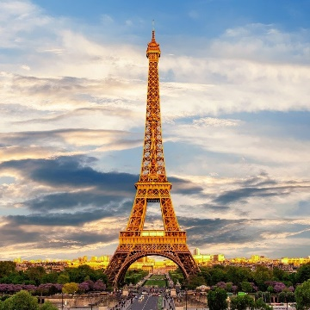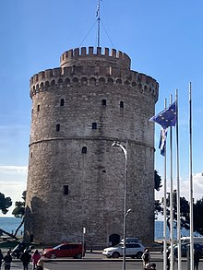Ο/η εκπαιδευτικός προβάλλει εικόνες από τον πύργο του Άιφελ και του Λευκού Πύργου. Ζητά από τους/τις μαθητές/μαθήτριες να τους συγκρίνουν τα ύψη τους.

Στις εφαρμογές 1 και 2, οι μαθητές/ήτριες εκφράζουν με λόγους αριθμητικά δεδομένα.

Απλοποιούν τους όρους του λόγου και αναγνωρίζουν μέσω του αναλογικού συλλογισμού τους αντίστροφους λόγους.

Ειδικότερα, οι λόγοι $\frac{2}{1}$ και $\frac{1}{2}$ είναι αντίστροφοι, γιατί το γινόµενό τους είναι ίσο µε τη µονάδα.

**Δραστηριότητες διαμορφωτικής αξιολόγησης**

Ο/η εκπαιδευτικός δίνει τις παρακάτω δραστηριότητες με στόχο οι μαθητές/ήτριες να εξοικειωθούν με τη δημιουργία λόγων, την ερμηνεία τους και τη σύγκριση μεταξύ τους.

|  |  |
| --- | --- |
| https://photodentro.edu.gr/v/item/ds/8521/1866 | **Αναμειγνύω χρώματα και βρίσκω τους λόγους των χρωμάτων.** |
| https://oloimeroplus.s3-eu-west-3.amazonaws.com/logos%20dyo%20megethon/story_html5.html | **Οπτικοποίηση προβλήματος λόγου δύο μεγεθών.** |
| https://oloimeroplus.s3-eu-west-3.amazonaws.com/mikos%20pleyras%20pros%20embado%20isopleyroy%20trigonoy/story_html5.html | **Εφαρμογή οπτικοποίησης του μήκους πλευράς του ισοπλεύρου τριγώνου προς την περίμετρό του.** |
| https://oloimeroplus.s3-eu-west-3.amazonaws.com/mikos%20pleyras%20pros%20perimetro%20tetragonoy/story_html5.html | **Εφαρμογή οπτικοποίησης του μήκους πλευράς του τετραγώνου προς την περίμετρό του.** |

**3η φάση**

**Διάρκεια: 10 λεπτά**

**Τελική αξιολόγηση**

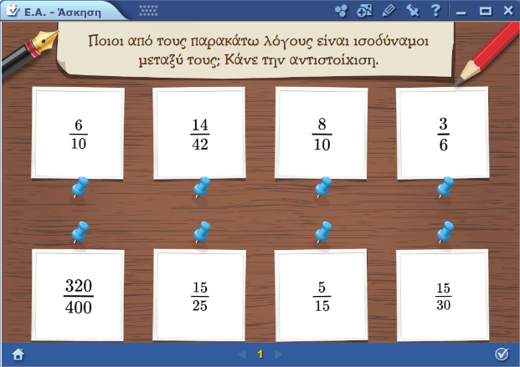Ο εκπαιδευτικός δίνει τη δραστηριότητα σελ. 29 του τετραδίου εργασιών β τεύχος αντιστοίχισης του βιβλίου και μετά το φύλλο εργασίας (Παράρτημα) στο πλαίσιο της διαδικασίας της τελικής αξιολόγησης.

MozaBook

**8. ΠΙΘΑΝΕΣ ΕΝΑΛΛΑΚΤΙΚΕΣ ΕΠΕΚΤΑΣΕΙΣ - ΠΡΟΣΑΡΜΟΓΕΣ ΣΧΕΔΙΟΥ ΜΑΘΗΜΑΤΟΣ**

Το παρόν σχέδιο διδασκαλίας αποτελεί ιδανική επιλογή σε ειδικές συνθήκες εξ αποστάσεως διδασκαλίας. Αυτό σχετίζεται με τη φύση των μέσων που χρησιμοποιούνται: Η/Υ, εργαλεία web 2.0, σύνδεση στο διαδίκτυο, τα οποία είναι προσβάσιμα από την πλειονότητα των μαθητών/μαθητριών.

Δραστηριότητες που μπορούν να γίνουν κατά τη διάρκεια μιας εξ αποστάσεως διδασκαλίας, αλλά και να ασχοληθούν με αυτές οι μαθητές για να εμπεδώσουν το γνωστικό αντικείμενο.

[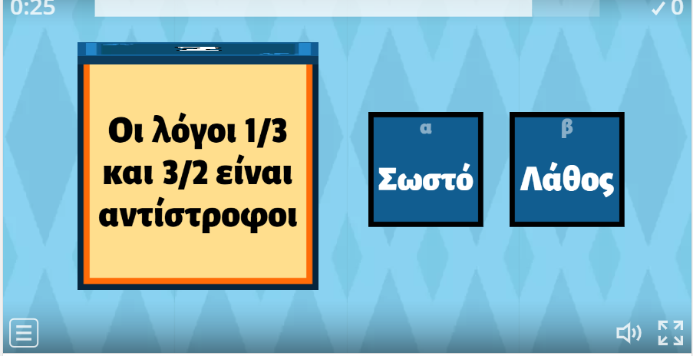](https://wordwall.net/el/resource/9607198/%CE%BC%CE%B1%CE%B8%CE%B7%CE%BC%CE%B1%CF%84%CE%B9%CE%BA%CE%AC/%CE%BB%CF%8C%CE%B3%CE%BF%CE%B9-%CE%B1%CE%BD%CE%B1%CE%BB%CE%BF%CE%B3%CE%AF%CE%B5%CF%82)

https://wordwall.net/el/resource/9607198/%CE%BC%CE%B1%CE%B8%CE%B7%CE%BC%CE%B1%CF%84%CE%B9%CE%BA%CE%AC/%CE%BB%CF%8C%CE%B3%CE%BF%CE%B9-%CE%B1%CE%BD%CE%B1%CE%BB%CE%BF%CE%B3%CE%AF%CE%B5%CF%82

**9. ΒΙΒΛΙΟΓΡΑΦΙΑ – ΔΙΚΤΥΟΓΡΑΦΙΑ**

* <https://photodentro.edu.gr/v/item/ds/8521/1866>
* <https://oloimeroplus.s3-eu-west-3.amazonaws.com/logos%20dyo%20megethon/story_html5.html>
* <https://oloimeroplus.s3-eu-west-3.amazonaws.com/mikos%20pleyras%20pros%20embado%20isopleyroy%20trigonoy/story_html5.html>
* <https://oloimeroplus.s3-eu-west-3.amazonaws.com/mikos%20pleyras%20pros%20perimetro%20tetragonoy/story_html5.html>
* <https://wordwall.net/el/resource/9607198/%CE%BC%CE%B1%CE%B8%CE%B7%CE%BC%CE%B1%CF%84%CE%B9%CE%BA%CE%AC/%CE%BB%CF%8C%CE%B3%CE%BF%CE%B9-%CE%B1%CE%BD%CE%B1%CE%BB%CE%BF%CE%B3%CE%AF%CE%B5%CF%82>

**10. ΠΑΡΑΡΤΗΜΑ**

**Φύλλα εργασίας** *(που θα δοθούν στους μαθητές)*

**ΕΝΟΤΗΤΑ 3.30 ΦΥΛΛΟ ΕΡΓΑΣΙΑΣ**

1. **Σε ένα σχολικό λεωφορείο μπήκαν 48 παιδιά. Από αυτά, τα 21 είναι αγόρια και τα υπόλοιπα κορίτσια. Γράφω τον λόγο:**

|  |  |
| --- | --- |
| Tου αριθµού των αγοριών προς τον αριθµό των κοριτσιών: |  |
| Tου αριθµού των αγοριών προς τον αριθµό του συνόλου των παιδιών: |  |
| γ. Tου αριθµού των κοριτσιών προς τον αριθµό των αγοριών: |  |
| δ. Tου αριθµού των κοριτσιών προς τον αριθµό του συνόλου των παιδιών: |  |
|  |  |

**2. Βρίσκω τον λόγο**

|  |  |  |
| --- | --- | --- |
|  | Της πλευράς του ρόμβου προς την περίμετρό του |  |
| Της περιμέτρου του τετραγώνου προς την πλευρά του |  |
| Της πλευράς του ισόπλευρου τριγώνου προς την περίμετρό του |  |
| Της πλευράς του κανονικού εξαγώνου προς την περίμετρό του |  |
| Της διαμέτρου του κύκλου προς την ακτίνα του |  |
|